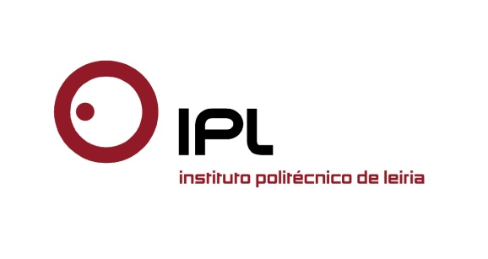

Dia Aberto na ESTG e na ESSLei promete experiências, jogos e exposições
IPLeiria convida a comunidade a conhecer a sua oferta formativa
As Escolas do Instituto Politécnico de Leiria (IPLeiria) voltam a abrir-se à comunidade para dar a conhecer a estudantes do ensino secundário, pais, educadores, comunidade civil e empresarial da região a sua oferta formativa, nos dias 16, 17 e 19 de março. O Dia Aberto acontece pela primeira vez em conjunto, na Escola Superior de Tecnologia e Gestão (ESTG) e na Escola Superior de Saúde (ESSLei), que os visitantes são convidados a conhecer, experimentar e explorar as Escolas, através de divertidas experiências laboratoriais, jogos e exposições. O Dia Aberto pretende dar a conhecer de perto a realidade das Escolas do IPLeiria enquanto instituição de ensino superior, mostrando a oferta de cursos, os trabalhos desenvolvidos e os projetos dos estudantes.
Este ano espera-se a visita de 1.300 estudantes de escolas secundárias. As visitam são organizadas durante o dia de quarta-feira, 16 de março, entre as 14h00 e as 19h30, e no dia 17 de março das 9h00 e às 12h30, e das 14h00 às 17h30. A iniciativa estende-se também ao sábado, 19 de março, entre as 10h00 e as 18h00, permitindo desta forma a visita de jovens, encarregados de educação, famílias, empresas e da comunidade em geral.
O Dia Aberto é uma iniciativa fulcral para dar a conhecer a oferta formativa, através de uma experiência enriquecedora, com a demonstração do que de melhor se faz nos laboratórios das Escolas do IPLeiria, desde a aprendizagem em sala de aula à aplicação dos conhecimentos em termos práticos. Paralelamente, a interação com os estudantes e docentes das Escolas permite fomentar a ligação e a proximidade com a comunidade envolvente, e a troca de experiências.
De entre as diversas atividades previstas destacam-se, na ESSLei/IPLeiria, uma sessão de Dietética com uma abordagem à rotulagem dos alimentos e uma conversa sobre gastronomia molecular, enquanto os estudantes de Enfermagem e de Fisioterapia dão a conhecer os diversos modelos anatómicos da Escola, como o modelo de parto ou manequim de apoio ao suporte básico de vida. Os estudantes de Terapia da Fala dinamizarão uma aula de técnica vocal e um “blind date com a terapia da fala”, enquanto os estudantes de Terapia Ocupacional darão a experimentar alguns produtos de apoio numa sessão interativa.
Na ESTG/IPLeiria terá lugar a simulação de um julgamento organizada pelo departamento de Ciências Jurídicas, enquanto o de Ciências da Linguagem desafia para um quiz sobre english around the world. O departamento de Engenharia do Ambiente convida para os workshops “o que o solo pode contar”, e “substâncias perigosas ao virar da esquina”. O departamento de Engenharia Civil dinamiza uma visita ao Laboratório de Estruturas e Betão Armado e um conjunto de atividades de carácter experimental e didático.
O departamento de Engenharia Eletrotécnica dará a conhecer, entre outras atividades, como produzir energia elétrica com uma bicicleta. O departamento de Engenharia Informática dinamizará uma sessão de “segurança na Internet e nas redes sociais”, e, no departamento de Engenharia Mecânica os visitantes poderão fazer a digitalização tridimensional de uma peça. Já no departamento de Gestão e Economia, as marcas ocuparão o palco, com atividades de criação de slogans e logótipos. No departamento de Matemática, várias atividades darão a conhecer esta ciência de uma forma divertida.
Mais informações podem ser consultados em http://diaaberto.estg.ipleiria.pt/
Leiria, 9 de março de 2016
Para mais informações contactar:
Midlandcom – Consultores em Comunicação
Ana Frazão Rodrigues * 939 234 508 * 244 859 130 * afr@midlandcom.pt
Ana Marta Carvalho * 939 234 518 * 244 859 130 * amc@midlandcom.pt
Maria Joana Reis * 939 234 512 * 244 859 130* mjr@midlandcom.pt

